**ПРИЛОЖЕНИЕ**

**1) Груз:** *брёвна*

**Геометрическое тело:** *прямая призма*

**Размеры:** *высота призмы Н = 4м, сторона основания а = 4м, высота основания h = 1,3м*

**Формула для вычисления объёма:**V = SH, , .

**Объём данного тела (груза)**: м3

**Плотность груза:** ρ= 700кг/м3 .

**Масса груза:** *m = Vρ*, кг

Сравниваем вычисленный объём и массу груза с вместимостью кузова и грузоподъёмностью автомобиля. Делаем выбор марки автомобиля.

**2) Груз:** *песок*

**Геометрическое тело:** *конус*

**Размеры:** D = 3м, Н = 2м

**Формула для вычисления объёма: **, *D = R : 2*

**Объём данного тела (груза):** м3.

**Плотность груза:** ρ= 1300кг/м3 .

**Масса груза:** m = Vρ, кг

Сравниваем вычисленный объём и массу груза с вместимостью кузова и грузоподъёмностью автомобиля. Делаем выбор марки автомобиля.

**3) Груз:** *цемент*

**Геометрическое тело:** *прямоугольный параллелепипед*

**Размеры:** а = 3,2м, b = 1,9м, с = 0,5м

**Формула для вычисления объёма:** *V = abc*

**Объём данного тела (груза):**  м3.

**Плотность груза:** ρ= 1400кг/м3 .

**Масса груза:** m = Vρ, кг

Сравниваем вычисленный объём и массу груза с вместимостью кузова и грузоподъёмностью автомобиля. Делаем выбор марки автомобиля.

**4) Груз:** *керамическая**плитка*

**Геометрическое тело:** *куб*

**Размеры:** а = 1,3 м,

**Формула для вычисления объёма:** V = а3

**Объём данного тела (груза):**  м3.

**Плотность груза:** ρ= 1400кг/м3 .

**Масса груза:** m = Vρ, кг

Сравниваем вычисленный объём и массу груза с вместимостью кузова и грузоподъёмностью автомобиля. Делаем выбор марки автомобиля.

Воспользуемся техническими данными автомобилей и посчитаем вместимость кузова каждого автомобиля. Внесём в таблицу.

ОСНОВНЫЕ ТЕХНИЧЕСКИЕ ДАННЫЕ АВТОМОБИЛЕЙ

|  |  |  |  |  |
| --- | --- | --- | --- | --- |
| Показатель | Автомобиль | | | |
| ЗИЛ-4333 | ГАЗ-3307 | КАМАЗ-53215 | ЗИЛ-5301 |
| Грузоподъёмность, т | 6п | 4,5ц | 8 б | 3пл |
| Внутренние размеры платформы, мм:  длина  ширина  высота | 3752  2326  575 | 3740  2170  680 | 5200  2320  850 | 3750  2215  490 |
| **Вместимость кузова, м3** | **5** | **5,5** | **10,254** | **4** |

**ОТВЕТЫ**

КАМАЗ-53215

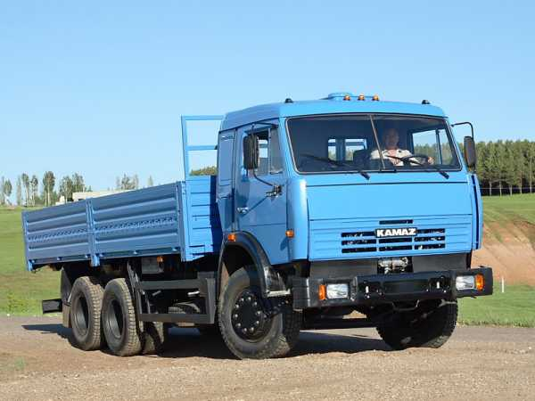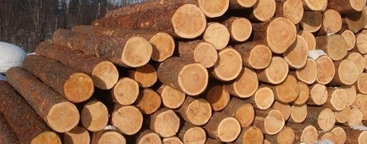

ГАЗ-3307

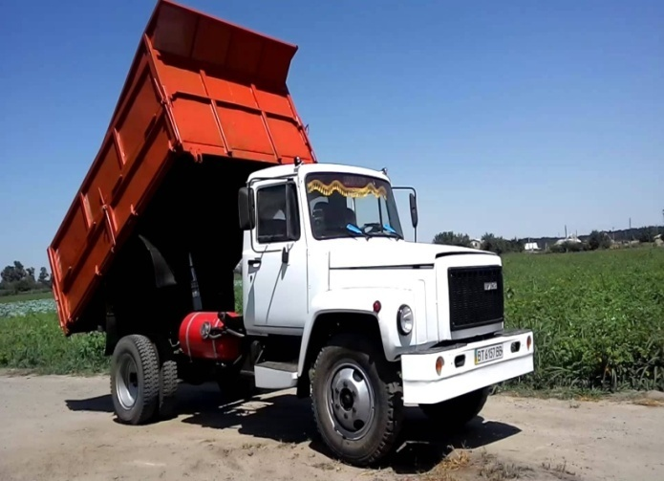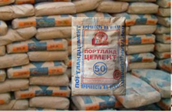

ЗИЛ-4333

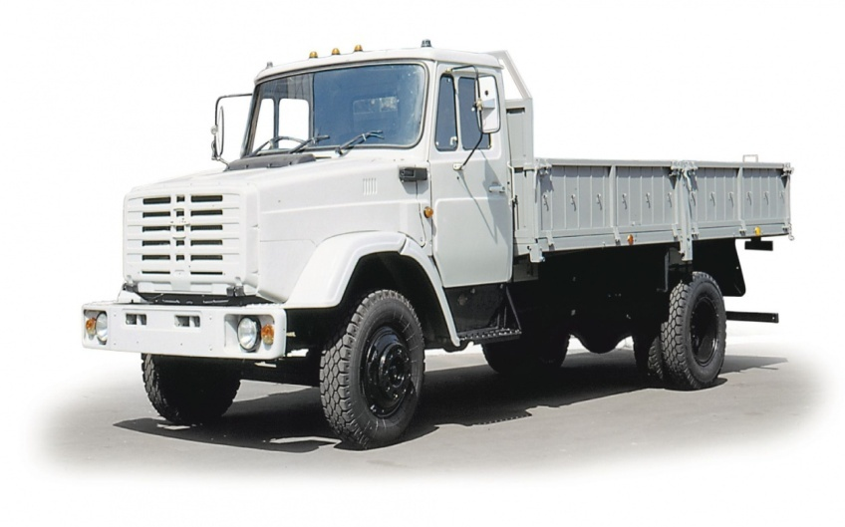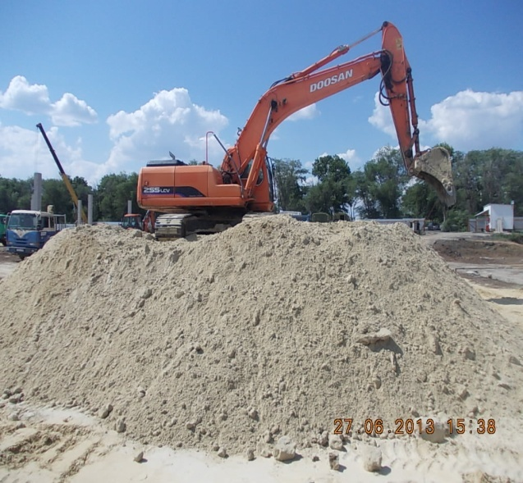

ЗИЛ-5301

